**Зарубежный и отечественный рынок информационных систем для управления и оценки персонала**

|  |  |  |  |  |  |  |  |  |
| --- | --- | --- | --- | --- | --- | --- | --- | --- |
| **№** | **Название** | **Ссылка** | **Тип лицензии,**  **необходимость регистрации (нет/да)** | **Наличие бесплатных/ платных функций**  **Цена продукта** | **Язык интерфейса** | **Какие возможности для управления персоналом? Каков функционал для оценки персонала?** | **Инструкция (нет/да,видео/текстовая)** | **Ваши впечатления о данном ПО, можно ли Вы его использовать в IT компании** |
| **1** | АиТ:Управление персоналом | <https://www.aitsoft.ru/> | Да | Бесплатная версия есть,  Базовая – 14200 руб,  Проф – 17900 руб | Русский | Создание организационной структуры предприятия и формирование штатного расписания, хранение неограниченного объема информации в кадровой карточке, ведение графиков отпусков и приказов по личному составу, формирование трудовых договоров и должностных инструкций, учет всех типов графиков рабочего времени, учет трудового стажа, надбавок и коэффициентов, больничных листов, создание любых форм первичных документов, получение корпоративной и унифицированной кадровой отчетности, ведение плана аттестации, табельный учет рабочего времени, учет выполненных работ, расчет заработной платы, формирование налоговой и пенсионной отчетности. | Видео ролики на YouTube, документация на официальном сайте. | На мой взгляд данные продукт обладает всем необходимым для управления персоналом, поэтому он отлично подходит для внедрения в IT компании, также этот продукт использует большое количество российских компаний, в том числе и государственных. |
| **2** | СБИС Управление персоналом | <https://sbis.ru/staff> | Да | Бесплатной версии нет, продукт представляет собой модули, которые покупаются отдельно, цена различна | Русский | Онлайн-сервис СБИС Управление персоналом обладает обширным функционалом. Среди основных возможностей следует упомянуть:  Ведение кадровых документов в электронном виде, контроль рабочего времени сотрудников, организация работы удалённых сотрудников, управление мотивацией персонала и геймификация рабочего процесса, управление заработной платой и расчёт сумм выплат, планирование и учёт отпусков и командировок, полноценная организация кадрового и воинского учёта работников. | Видео ролики на YouTube, документация на официальном сайте. | Продукт имеет базовый функционал, хорошо подходит для малого и среднего бизнеса. |
| **3** | SAP SuccessFactors HCM | <https://www.sap.com/cis/products/hcm.html> | Да | Бесплатной версии нет, продукт представляет собой модули, которые покупаются отдельно, цена различна | Русский, английский | Программное решение SAP SuccessFactors включает следующие программные продукты:  Ядро управления персоналом и оплатой труда (Core HR and Payroll), управление рабочим временем и присутствием (Time and Attendance Management), подбор персонала (Recruiting), адаптация (Onboarding), обучение (Learning), преемственность и развитие (Succession and Development), производительность (Performance), компенсации (Compensation), планирование трудовых ресурсов (Workforce Planning), аналитика управления персоналом (HR Analytics). | Видео ролики на YouTube, документация на официальном сайте. | Продукт имеет базовый функционал, представленный модулями. На мой взгляд как и прошлый продукт хорошо подойдет для малого и среднего бизнеса. |
| **4** | КОМПАС Управление персоналом | <https://www.compas.ru/#price> | Да | Бесплатная двухнедельная версия, версия Лайт – 10000 руб, Стандарт – 25000 руб | Русский | HRM-система КОМПАС Управление персоналом делится на 3 основных модуля:  Расчёт заработной платы - модуль полезен предприятиям любого размера как с простейшими формами оплаты труда, на которых рассчитать зарплату со всеми удержаниями можно вручную за считанные минуты, так и со сложными схемами расчёта, кадровый учёт - модуль включает основные возможности делопроизводства и учёта кадров, в том числе выпуск всей необходимой статистической отчётности, управление трудовыми ресурсами - модуль включает основные возможности управления персоналом: управление мотивацией, карьерное планирование, планирование переподготовки и прочие. Модуль необходим предприятиям, внимательно относящихся к вопросам удержания сотрудников, обеспечения лояльности персонала, привлечения новых квалифицированных работников. Вариант предоставления в аренду (КОМПАС-CLOUD) - это выгодная альтернатива приобретению программного обеспечения - программа берётся в аренду с повременной оплатой | Документация, презентация с официального сайта. | Продукт отлично подойдет для HR-отделов среднего и малого бизнеса, НКО, корпораций, для управления персоналом. |
| **5** | VCV | <https://vcv.ru/> | Да | Да, программный продукт VCV может использоваться бесплатно любым желающим. | Русский, английский | Среди основных инструментов онлайн-сервиса VCV следует обозначить:  Видеоинтервью. Позволяет оценивать качества кандидатов путём записи и анализа ответов на заранее подготовленный список вопросов, тестирование. Позволяет создавать тесты различной сложности для проверки знания, умения, навыки и личностных качеств, лендинги вакансий. Привлекает внимание кандидатов за счёт широкого освещения вакансии и притягательного изложения информации, интерактивные чат-бот и аудиобот. Позволяют общаться с соискателями в режиме 24/7 с минимизацией вовлечённости HR-специалистов по подбору персонала, анкета. Позволяет организовать отбор кандидатов по заданным критериям, онлайн-интервью. Даёт возможность пообщаться с кандидатами онлайн после проведения предварительного отбора. | Документация, видео на YouTube. | Программный продукт VCV от компании Висиви предназначен для обеспечения работы рекрутеров при подборе персонала удобными инструментами. Программное обеспечение VCV подходит для работы самозанятых специалистов по найму, для команд рекрутеров и кадровых агентств, а также для автоматизации работы отделов персонала в любой компании. |
| **6** | OrangeHRM | <https://www.orangehrm.com/> | Да | Open Source: бесплатное, многофункциональное, интуитивно понятное программное обеспечение для малого бизнеса с открытым исходным кодом.  Professional: подходит для интенсивно развивающихся малых и средних организаций.  Enterprise: предлагает на выбор специализированные модули, предназначенные для крупных компаний и корпораций. | Английский, испанский | Среди основных возможностей программы OrangeHRM:  Администрирование системы и ролевое разграничение доступа,  Управление информацией о персонале,  Управление отпусками и отгулами,  Учёт рабочего времени,  Управление производительностью и эффективностью,  Поддержка рекрутинга,  Учёт командировок и деловых поездок,  Аттестация персонала,  Управление социальным пакетом и страхованием,  Обучение персонала. | Документация на официальном сайте. | Программный продукт OrangeHRM является гибким и экономически эффективным программным обеспечением для управления персоналом. Продукт OrangeHRM предлагается как программное обеспечение с открытым исходным кодом (opensource), так и в виде арендуемого онлайн-сервиса. |
| **7** | TrenData People Analytics | <https://www.trendata.ai/> | Да | Бесплатной версии нет, есть демо версия. | Английский | Программное решение TrenData People Analytics предлагает следующие основные возможности для кадровых служб и отделов управления персоналом:  Информационные панели мониторинга (англ. Dashboards). ПО позволяет применять настраиваемые представления всех ключевых показателей персонала организации. Панели мониторинга могут быть централизованы или сегментированы при помощи фильтров на определённые пользователем группы.  Исторический анализ тренда. Пользователь может проследить в программе тренд для любого из ключевых показателей управления персоналом за определенные пользователем периоды времени.  Сопоставление с ключевыми событиями. Решение позволяет соотнести ключевые события с анализом тренда, чтобы лучше понять, что как повлияли решения и изменения в компании на персонал и каковы последствия изменений.  Прогнозное моделирование. Возможность использования данных о тенденциях и трендах для построения сценариев развития событий, помогающих далее решить, какие действия лучше всего подходят для бизнеса и задач управления персоналом. | Документация предоставляется с программным продуктом. | TrenData предназначена для лёгкого подлючения больших данных из нескольких кадровых (HR), финансовых, корпоративно-управляющих (ERP) и внешних систем, обеспечивая анализ этих данных и извлечение выводов о текущей и будущей ситуации в компании в области управления персоналом. Система предлагается в клиент-серверном исполнении и используется, преимущественно, средними и крупными предприятиями США, а также некоммерческими организациями. |
| **8** | Beehive | <https://b2b.beehive.team/> | да | Бесплатная версия, демо версия,  Отдельные модули от 30000 руб  Вся платформа от 120000 руь | Русский | Для HR-специалиста\Администратора\Руководителя программное обеспечение предлагает функции:  Формирует профили с необходимыми уровнями должности  Формирует пул обучающих материалов для индивидуальных планов развития сотрудников  Формирует состав и структуру команд с ролями  Назначает тесты и контролирует процесс оценки соответствия требованиям  Выгружает отчёт для формирования кадрового резерва и организации кадрового комитета Для Линейного руководителя:  Оценивает компетенции сотрудника как руководитель  Получает результаты тестирования по каждому сотруднику в версии для руководителя с рекомендациями оперативных действий  Получает и отслеживает индивидуальные планы развития каждого сотрудника  Получает командные результаты тестирования с рекомендациями  Балансирует команду по навыкам  Выявляет недостающие компетенции и роли  Моделирует команды по компетенциям под новые задачи Для Сотрудника:  Проходит назначенные тесты  Получает личные результаты тестирования в версии для сотрудника  Получает индивидуальный план развития  Вносит результаты проделанной работы относительно поставленных целей | Документация на официальном сайте. | Будучи системой управления талантами и человеческим капиталом, интернет-сервис позволяет вести учёт, планировать и контролировать знания, умения, навыки и опыт персонала. Максимальную пользу программное обеспечение приносит компаниям из отраслей, опирающихся на нематериальные активы и связанных с экономикой знаний: ИТ, медиа, Интернет, финансы, консалтинг, наука, образование, управление. |
| **9** | IceHrm | <https://icehrm.com> | Да | Бесплатно, Ежемесячная оплата, Оплата потребления | Английский, немецкий | Программное обеспечение IceHrm обладает следующими основными возможностями:  Безопасное хранение информации о сотрудниках;  Автоматизация управления отпусками;  Отслеживание каждого момента используемого времени;  Несложный подход к расчёту заработной платы персонала;  Набор и отслеживание кандидатов;  Управление обучением работников.  Отличительной особенностью программной системы IceHrm является широкий выбор возможностей развёртывания: самостоятельное развёртывание свободно распространяемой сборки, подписка на облачную версию в виде онлайн-сервиса, внедрение силами подрядчиков. Открытый исходный код программы позволяет доработать программный продукт под нужды компании. | Документация на официальном сайте. | Это система управления персоналом для малых и средних организаций, желающих оптимизировать управление персоналом с помощью полноценного и недорогого HR-решения с возможностью самостоятельного развёртывания. |
| **10** | Workday HCM | <https://www.workday.com/en-us/products/human-capital-management/overview.html> | Да | Есть демо-версия, тарифы по договоренности с компанией. | Английский | Ключевые возможности облачной системы Workday HCM:  Управление человеческими ресурсами, профилями данных работников и их навыками.  Управление организацией, включая организационную структуру и другие кадрове модели, управление бизнес-процессами работы с персоналом.  Планирование численности персонала, управление штатным расписанием.  Кадровые операции от найма до увольнения/выхода на пенсию.  Управление отгулами, отслеживание времени, сопровождение деловых командировок.  Администрирование социального пакета и льгот, управление заработными платами и компенсациями.  Функции для вовлечения сотрудников и менеджеров.  Отчётность и аналитика. | Документация на официальном сайте | В отличие от жестких систем управления человеческими ресурсами (HRM) или точечных кадровых сервисов, Workday обеспечивает целостную платформу управления человеческим капиталом, основанную на навыках. В программном обеспечении используются инновации, чтобы обеспечить успех пользователей по мере развития технологий, создавать альтернативные механизмы работы и приспосабливаться к изменениям ожиданий сотрудников. |

АиТ:Управление персоналом

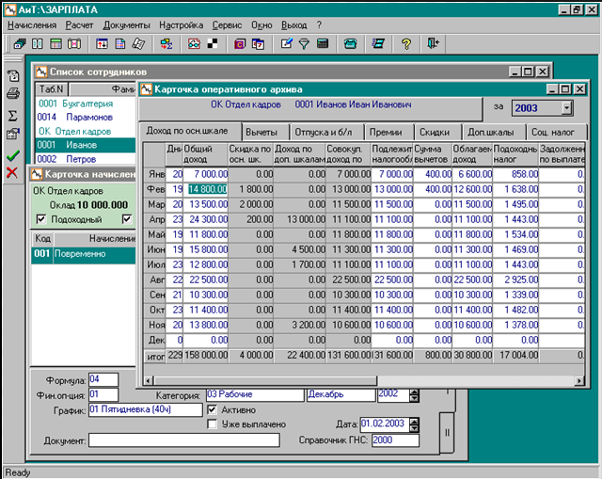

СБИС Управление персоналом

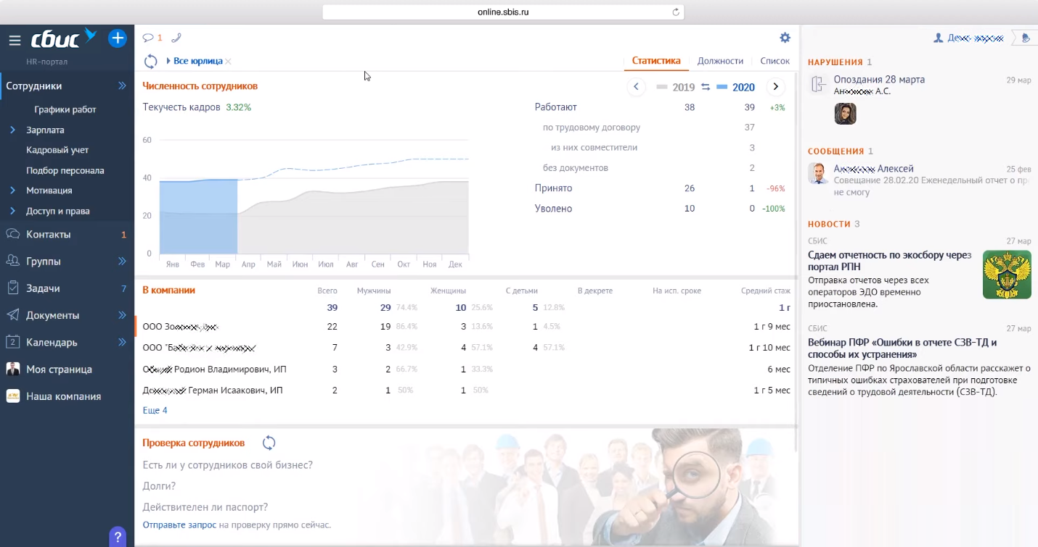

SAP SuccessFactors HCM

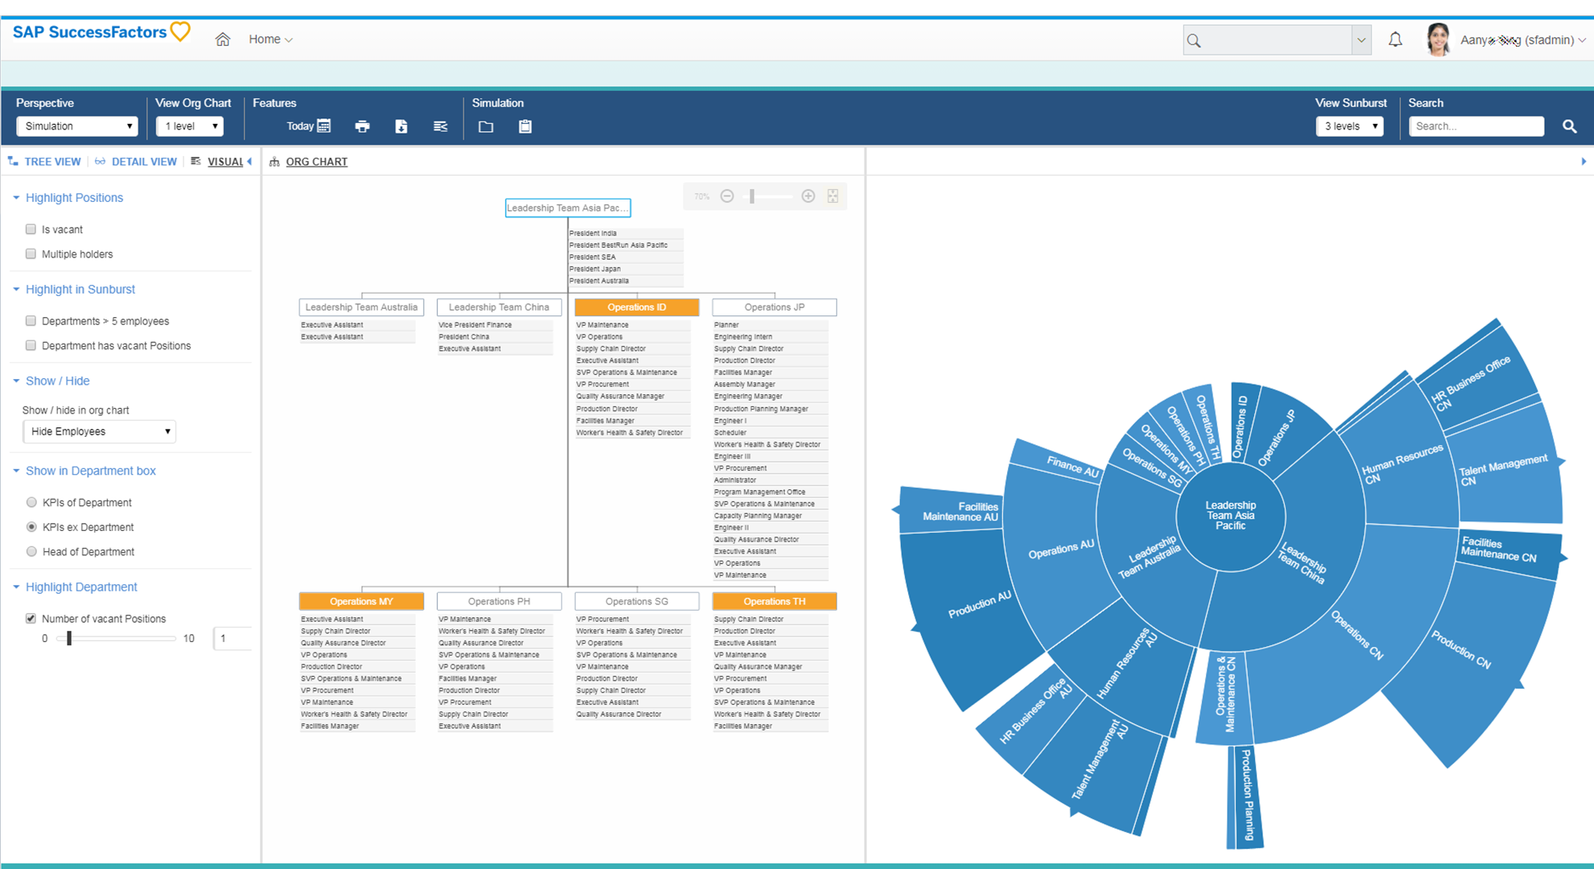

КОМПАС управление персоналом

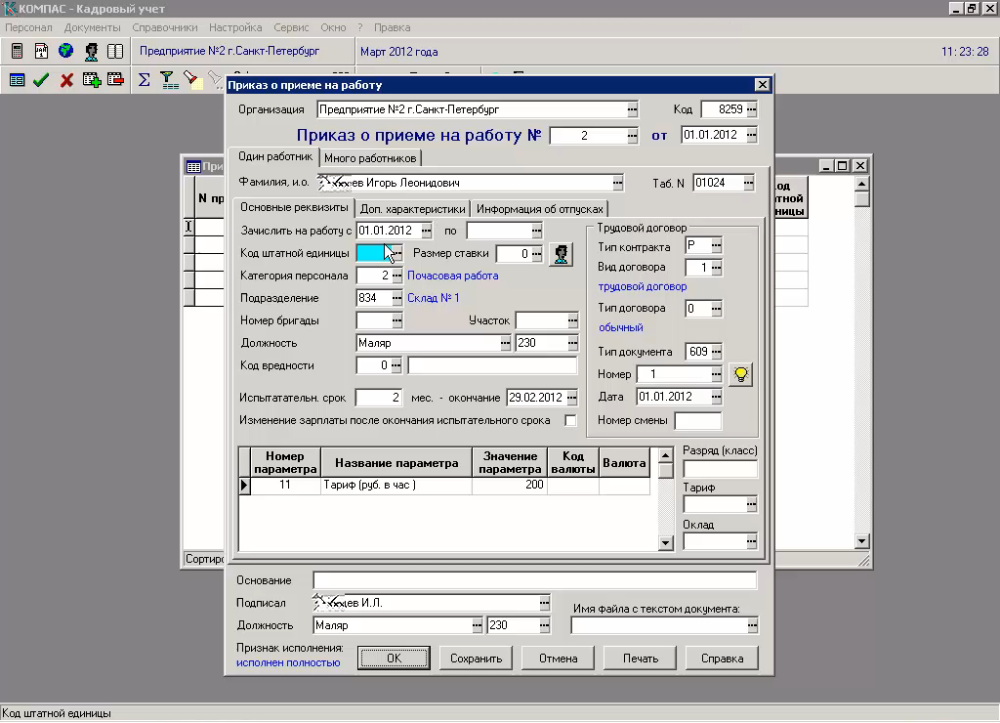

VCV

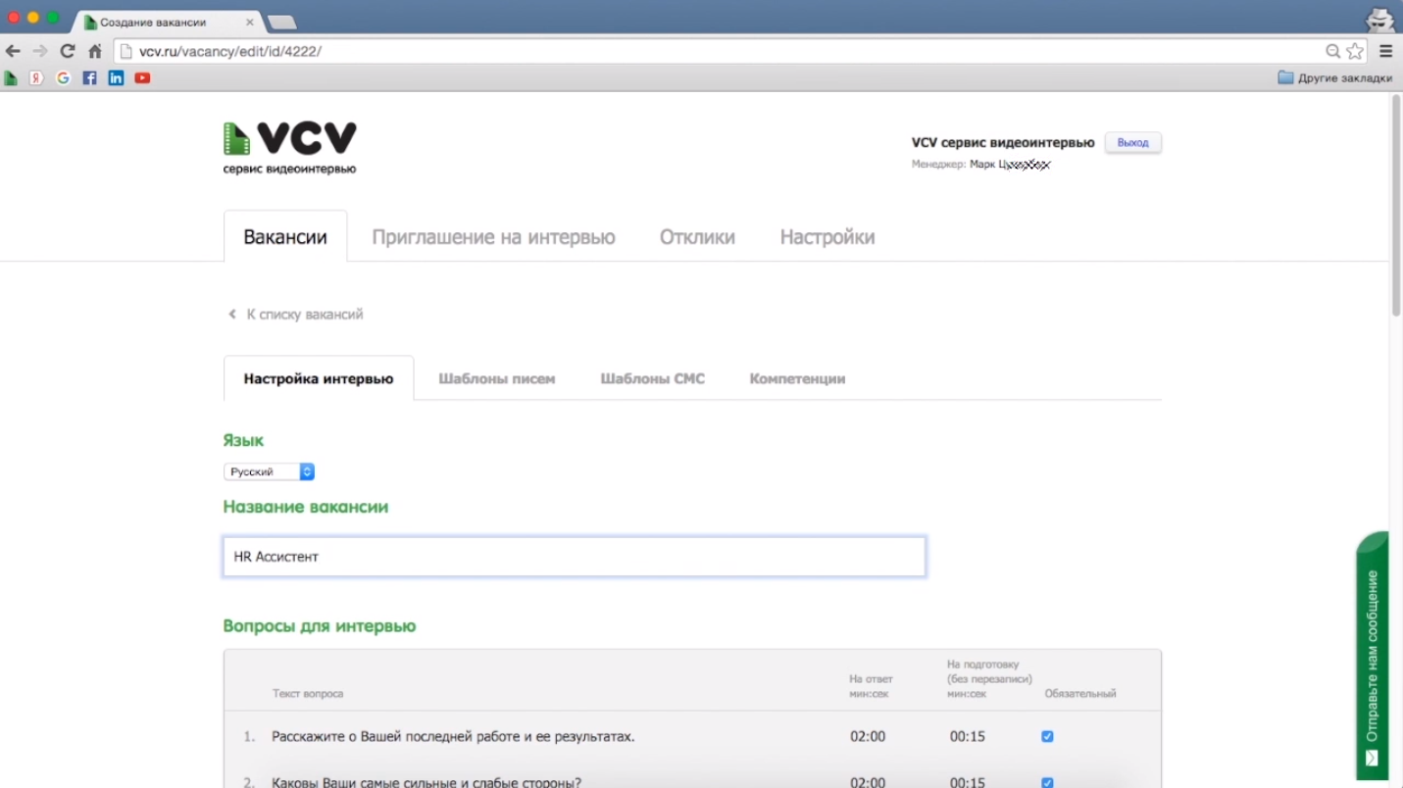

OrangeHRM

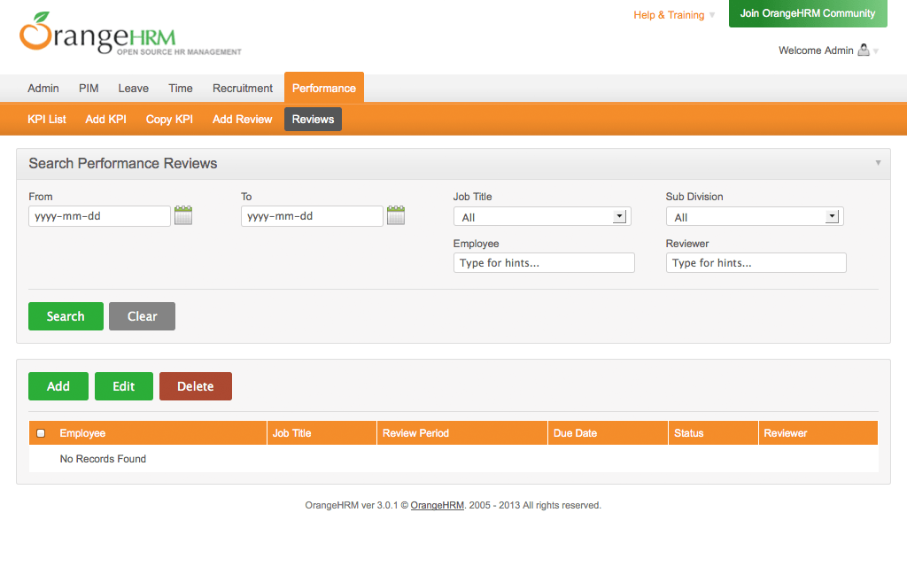

TrenData

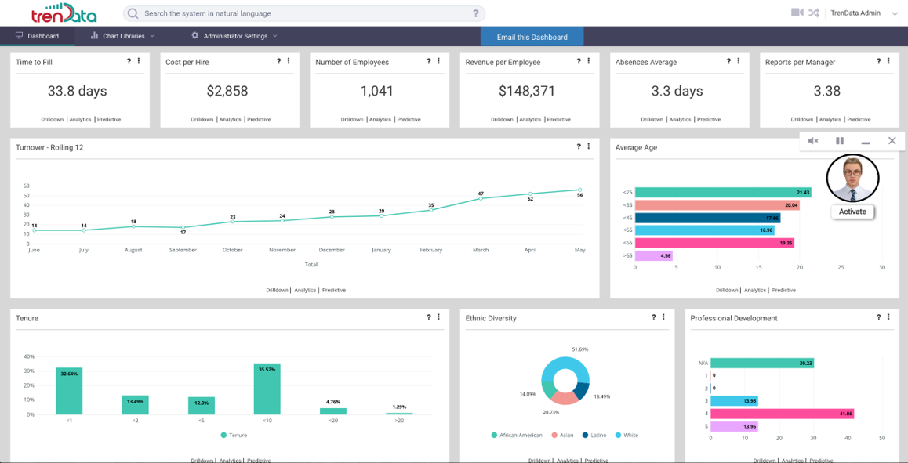

Beehive

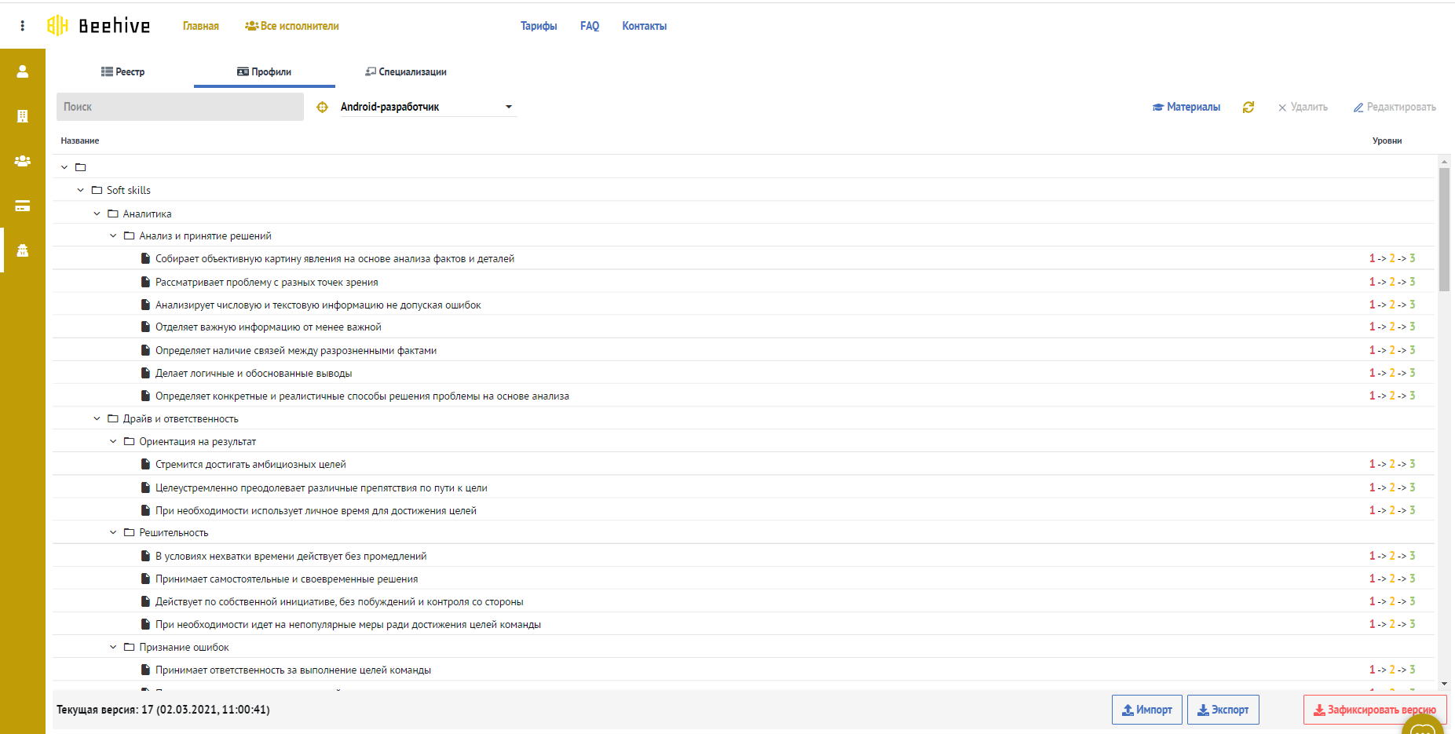

IceHarm

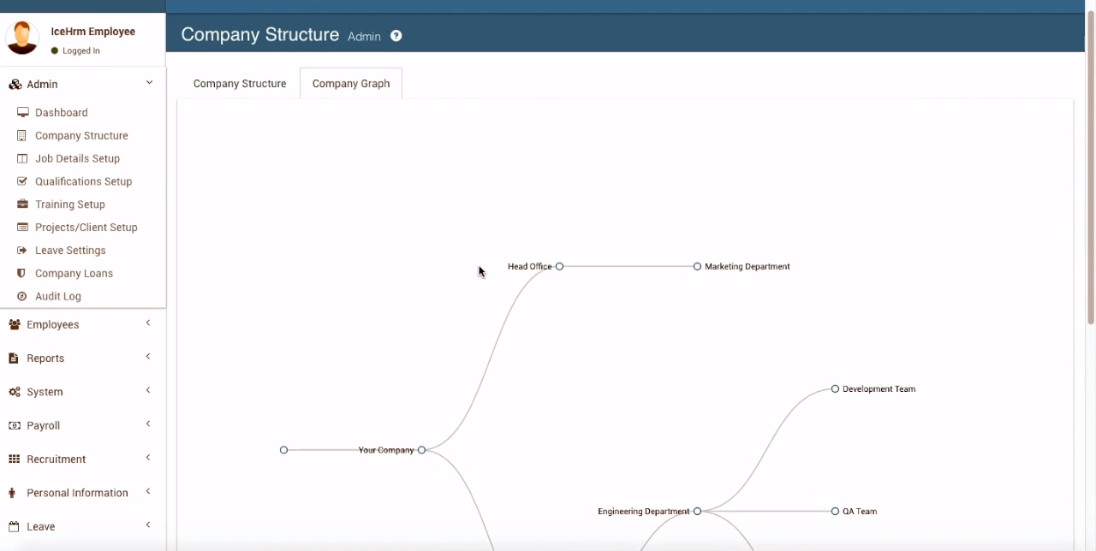

Workday HCM

